Nauczanie zdalne- 14.04.2020r.

**Temat: Obserwujemy pogodę.**

***Witam rodziców i dzieci z grupy Kotki w kolejnym tygodniu.***

 W tym tygodniu będziemy realizować tematy związane z pogodą. Ach ta pogoda! Raz świeci słońce i jest bardzo ciepło za chwilę wieje silny wiatr później znowu robi się chłodniej, ale nie ma co się dziwić moi drodzy, w końcu nadszedł już kwiecień. Kwiecień to taki mały psotnik, który bardzo miesza w tej naszej pogodzie i dlatego często powtarzamy takie znane przysłowie:

***"kwiecień plecień, bo przeplata trochę zimy, trochę lata..." -można zapytać dziecko czy wie co to znaczy? Aby opowiedziało swoimi słowami.***

**Wiosenny kalendarz pogody**

Proponuję, aby każdy zrobił swój własny kalendarz pogody, Proszę, aby rodzice pomogli napisać z boku kartki nazwy dni tygodnia, a dzieci codziennie po każdej obserwacji niech narysują jakiś obrazek. Mała podpowiedź: gdy poniedziałek będzie słoneczny to narysujcie przy poniedziałku słoneczko itp. Powodzenia.

**Zabawa paluszkowa "Deszczowy spacerek"**

**Poszła pani na spacerek.** *(Dzieci chodzą palcami wskazującym i środkowym po stoliku, w jednym kierunku,)*  
**Deszczowe chmury przywiał wiaterek***. (dmuchają,)*  
**Gdy daleko od domu już była, deszcz zaczął padać – parasol rozłożyła.**  
*(układają jedną dłoń poziomo i wsuwają pod nią drugą dłoń ułożoną pionowo,)* **Gdy kropla za kroplą spadała,** *(stukają palcami jednej dłoni po zewnętrznej stronie drugiej dłoni,)*  
**pani pod parasol się schowała**. *(kładą jedną dłoń poziomo i wsuwają pod nią drugą dłoń ułożoną pionowo,)*   
**Gdy deszczyk przestał padać**, parasol złożyła i do domu wróciła. ( chodzą palcami wskazującym i środkowym po stoliku, w odwrotnym kierunku niż poprzednio).

**Polecenie**: Proszę, aby dzieci obejrzały obrazki, powiedziały co na nich się dzieje, co się nie zgadza lub nie pasuje? Dlaczego?

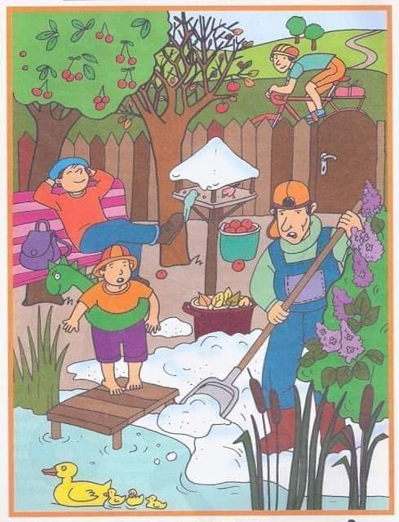

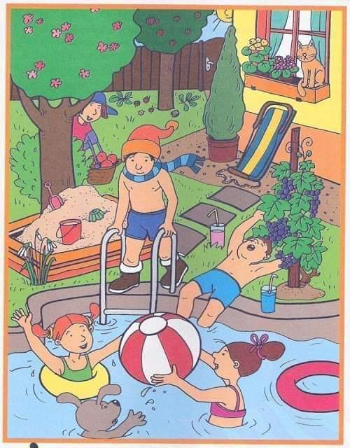



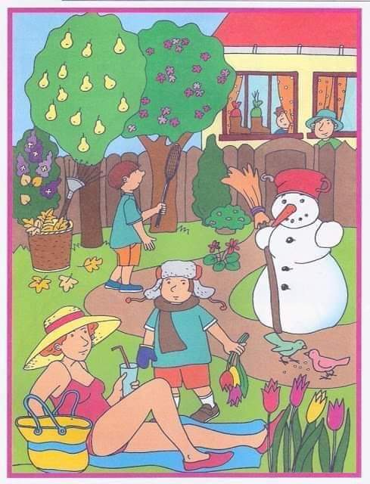

**Macie ochotę się trochę poruszać? Zaproście rodziców do tańca!**

<https://www.youtube.com/watch?reload=9&time_continue=14&v=xm93WFJ7bNs&feature=emb_logo>

Poniżej karta pracy do kalendarza pogody

